**Требуемые результаты после освоения лабораторной работы**

В данной работе относятся следующие компетенции:

ПК-10: способностью принимать участие во внедрении, адаптации и настройке информационных систем

ПК-13: способностью осуществлять инсталляцию и настройку параметров программного обеспечения информационных систем

ОПК-1: Способен использовать нормативно-правовые документы, международные и отечественные стандарты в области информационных систем и технологий

ОПК-4: Способность решать стандартные задачи профессиональной деятельности на основе информационной и библиографической культуры с применением информационно коммуникационных технологий и с учетом основных требований информационной безопасности.

После изучения материалы у студента сформируются следующие умения: внедрение документов на платформе 1С, настраивать параметры ПО в информационной среде, а также необходимо знать, уметь использовать документы и стандарты для решения задач в области ИСТ, студент должен решать поставленные задачи преподавателем.

В лабораторной работе, если студент выполняет 20 задач его уровень знаний будет соответствовать пороговой оценки. Если 21 и более заданий выполнено, то уровень согласно паспорту компетенций, соответствует повышенному уровню. Самостоятельную работу необходимо выполнить всю, уровень будет соответствовать повышенному.

**Лабораторная работа 2**

**Система SERVICE DESK**

**Создание документов поступления компьютерной техники и ПО**

В данной лабораторной работе будут выполнены действия по созданию конфигурации и обеспечению функций ввода и хранения информации о поступлении компьютерной техники, комплектующих и расходных материалах. А также в рамках учебного плана необходимо будет создать документы для ввода информации о поступлении компьютерной техники, комплектующих и расходных материалах.

1. Создайте папку «Конфигурация Service Desk».
2. Запустите программу «1С:Предприятие».

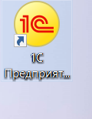

1. В окне запуска добавьте новую информационную базу.

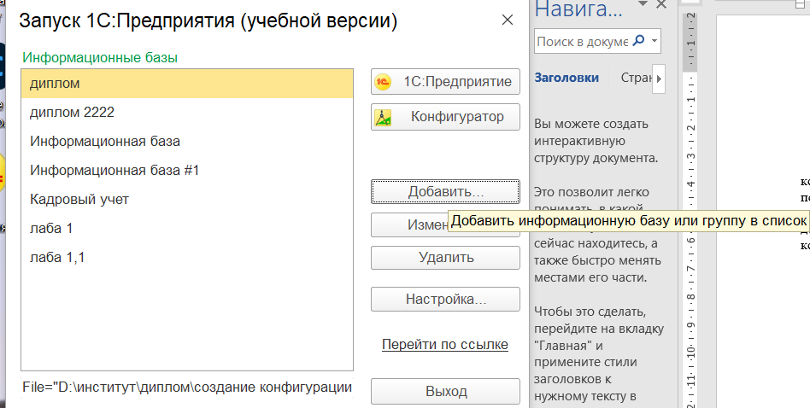

1. В следующем окне нажмите кнопку «Далее», оставив вариант по умолчанию «Создание новой информационной базы»
2. В окне «Добавление информационно базы/группы» укажите вариант, показанный на рисунке, и нажмите кнопку «Далее»:

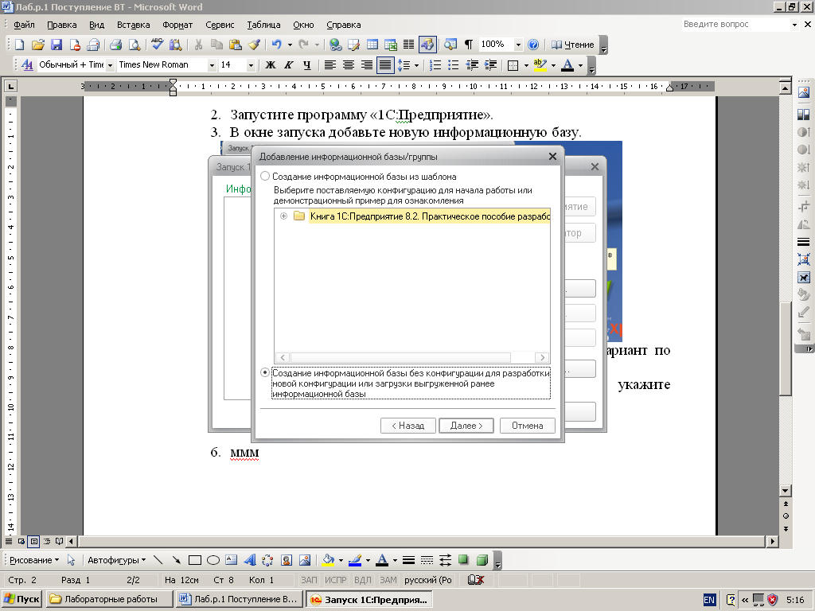

1. Укажите наименование информационной базы (произвольно), нажмите кнопку «Далее».
2. В следующем окне укажите путь к созданной ранее папке «Конфигурация Service Desk» и нажмите кнопку «Далее».

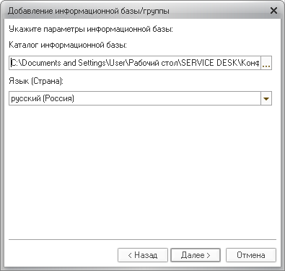

1. В последнем окне добавления информационной базы нажмите кнопку «Готово».
2. Запустите программу в режиме «Конфигуратор».

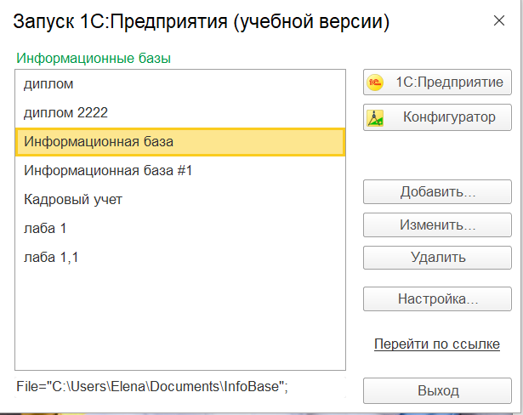

1. В окне программы выполните команду «Конфигурация – Открыть конфигурацию».
2. Первыми созданными объектами конфигурации будут подсистемы. Откройте ветку конфигурации «Общие». Установите маркер на подсистемы и в меню по правой клавише мыши выполните команду «Добавить».
3. Добавьте подсистему с именем «ПоступлениеВТИПО» (синоним «Поступление ВТ и ПО»).
4. Добавьте в поле «Картинка» картинку (произвольно), после этого нажмите кнопку «Закрыть».
5. Добавьте в подсистеме «Поступление ВТ и ПО» подчиненные подсистемы «Справочники», «Документы» и «Отчеты».

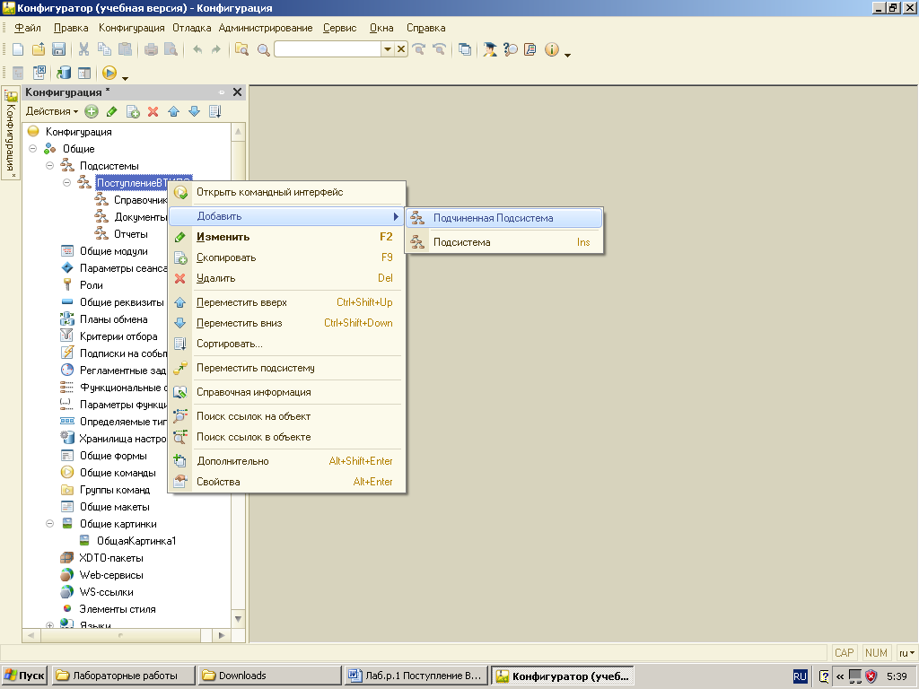

1. Следующие создаваемые объекты конфигурации – константы. В ветке «Константы» добавьте константу «НаименованиеОрганизации» с типом «Строка, 50». Аналогично добавьте константы «Руководитель» и «главный бухгалтер».
2. Создайте форму констант «ОтветственныеЛица».

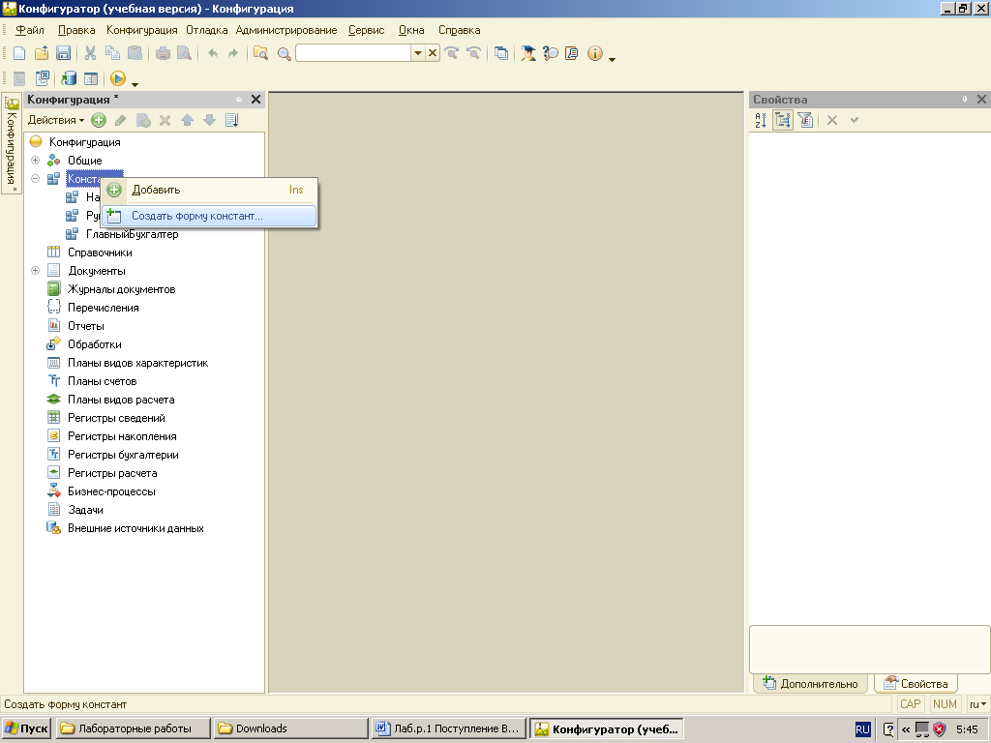

1. В ветке «Подсистемы» откройте двойным щелчком подсистему «Поступление ВТ и ПО». Перейдите на закладку «Состав». Включите созданные объекты конфигурации в состав подсистемы. Нажмите кнопку «Закрыть».

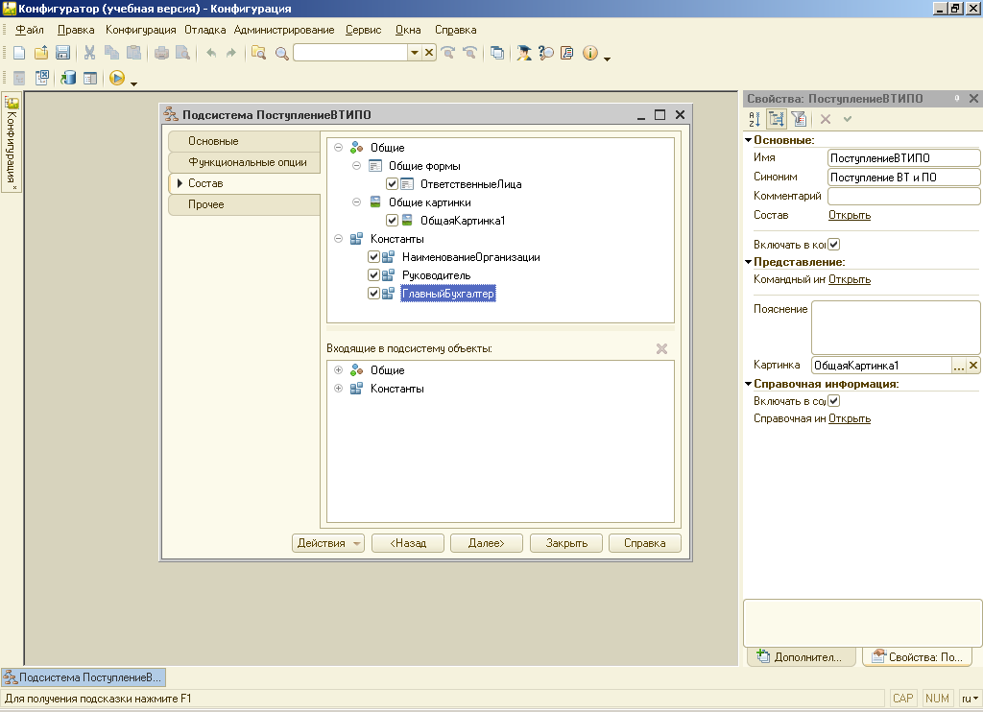

1. В меню по правой клавише откройте командный интерфейс подсистемы «Поступление ВТ и ПО». Установите видимость объектов, как показано на рисунке ниже и нажмите кнопку «ОК».

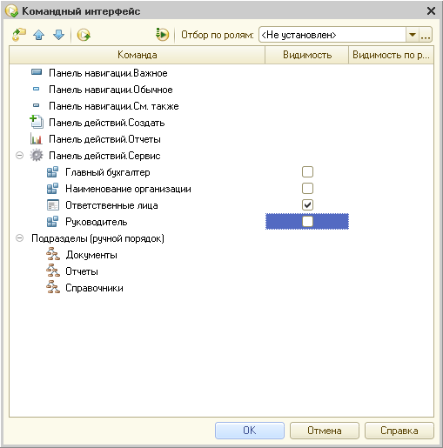

1. Сверните ветку «Общие», нажав на плюсик слева. Перейдите в ветку «Справочники».
2. Добавьте справочник «Должности». На закладке «Подсистемы» включите справочник в подсистему «Поступление ВТ и ПО – Справочники». На закладке «Данные» укажите длину наименования 40. Закройте окно работы со справочником по кнопке «Закрыть».
3. Аналогично создайте справочник «Подразделения».
4. Добавьте справочник «Сотрудники». На закладке «Подсистемы» включите справочник в подсистему «Поступление ВТ и ПО – Справочники». На закладке «Данные» укажите длину наименования 50. На закладке «Формы» добавьте форму элемента справочника.
5. В форме элемента справочника в поле «Наименование» укажите заголовок «» (рисунок ниже).

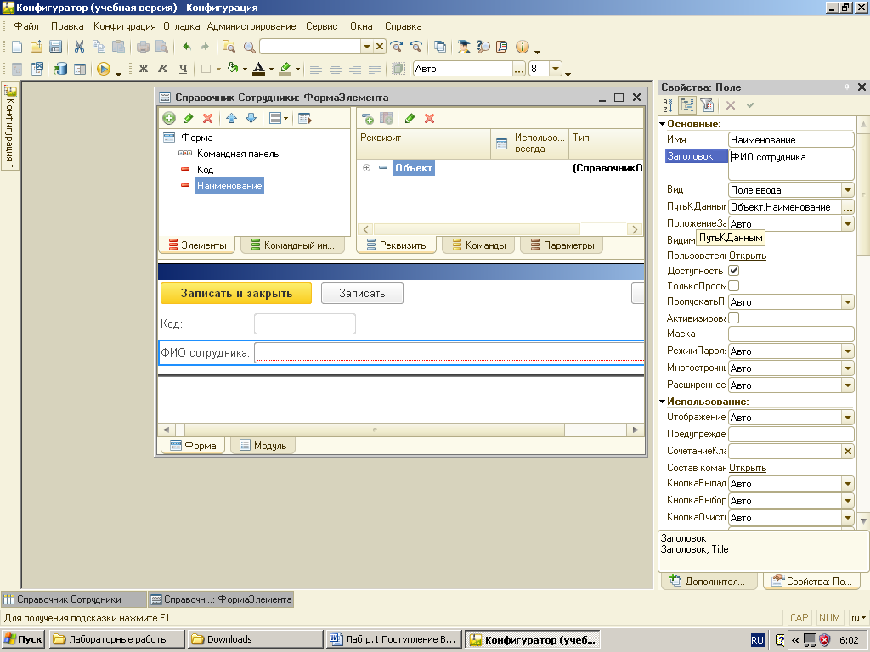

1. Закройте форму элемента и окно работы со справочником «Сотрудники».
2. Добавьте справочник «КомпьютернаяТехникаИПО». На закладке «Подсистемы» включите справочник в подсистему «Поступление ВТ и ПО – Справочники». На закладке «Иерархия» поставьте галочку «Иерархический справочник». На закладке «Данные» укажите длину наименования 100. Закройте окно работы со справочником по кнопке «Закрыть».
3. Добавьте справочник «Единицы измерения». На закладке «Подсистемы» включите справочник в подсистему «Поступление ВТ и ПО – Справочники». На закладке «Прочее» нажмите кнопку «Предопределенные». Добавьте два предопределенных элемента «шт» и «м» (штуки и метры). Закройте окно работы со справочником по кнопке «Закрыть».

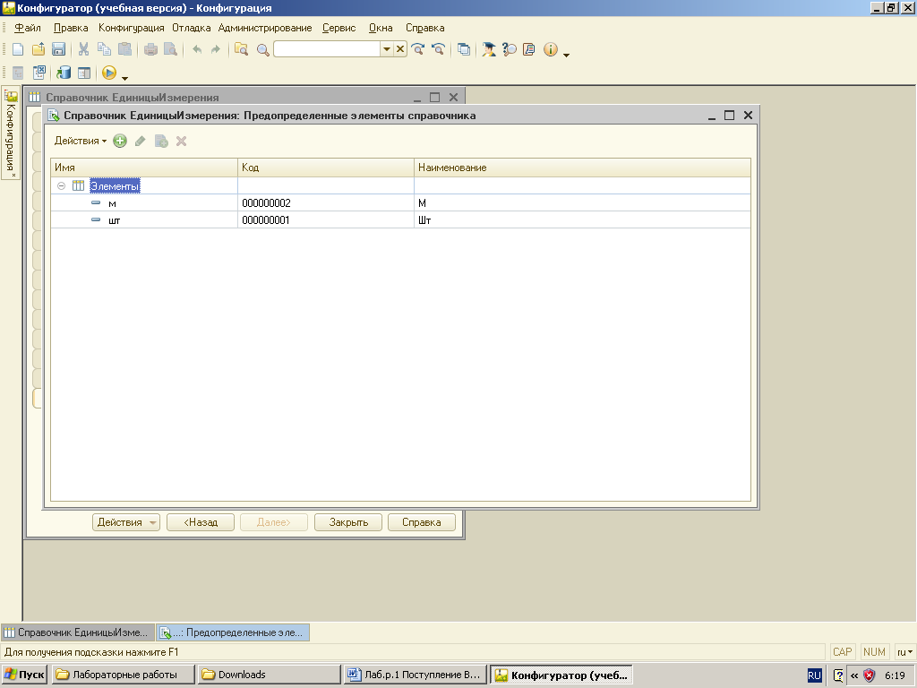

1. Аналогично добавьте справочник «Склады», добавив предопределенный элемент «ОсновнойСклад».
2. Создайте справочник «Поставщики». На закладке «Подсистемы» включите справочник в подсистему «Поступление ВТ и ПО – Справочники». На закладке «Данные» укажите длину наименования 40. Закройте окно работы со справочником по кнопке «Закрыть».
3. Запустите программу на отладку. Произведите заполнение информационной базы. Заполните константы. Заполните справочники. В каждом справочнике должно быть не менее 5-ти элементов. В справочнике «Компьютерная техника и ПО» добавьте группы «Компьютеры», «Мониторы», «Принтеры», «Программное обеспечение», «Ноутбуки», заполнив их элементами. Закройте отладку.
4. Откройте ветку конфигурации «Документы». Добавьте документ «ПоступлениеКомпьютернойТехники».
5. Включите документ в подсистему «Поступление ВТ и ПО – Документы».
6. На закладке «Данные» добавьте следующие реквизиты:

- Поставщик, тип данных СправочникСсылка.Поставщики:

- Склад, тип данных СправочникСсылка.Склады;

- Ответственный, справочникСсылка.Сотрудники.

1. В табличных частях добавьте табличную часть «Компьютеры» с реквизитами:

- НаименованиеТехники, тип данных СправочникСсылка.КомпьютернаяТехникаИПО;

- ЕдиницаИзмерения, тип данных СправочникСсылка.ЕдиницыИзмерения;

- ЗаводскойНомер – тип данных Строка, длина 15;

- ГарантийныйСрок, тип данных Дата.

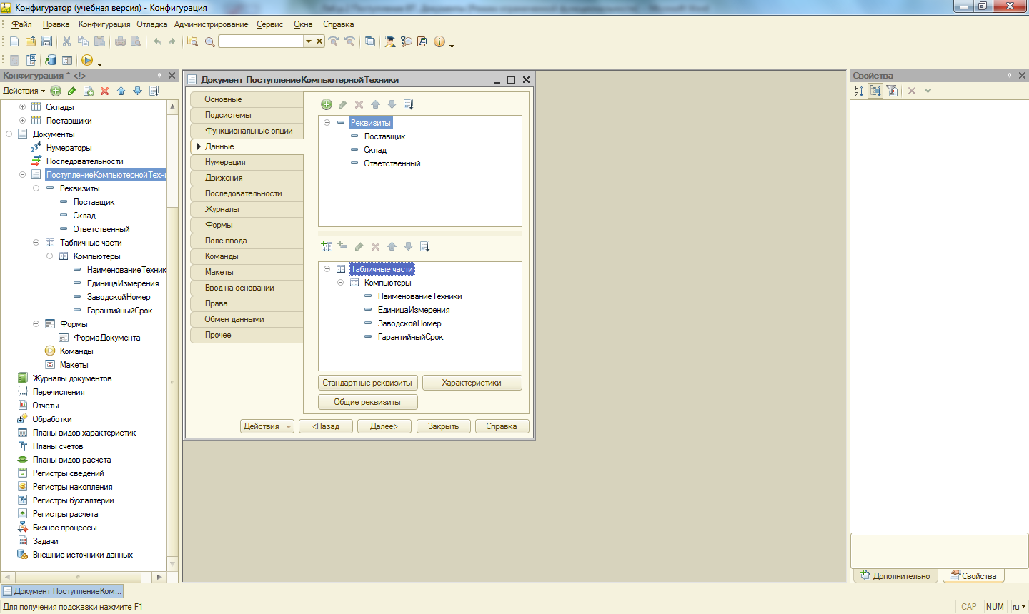

1. На закладке «Формы» добавьте форму документа.

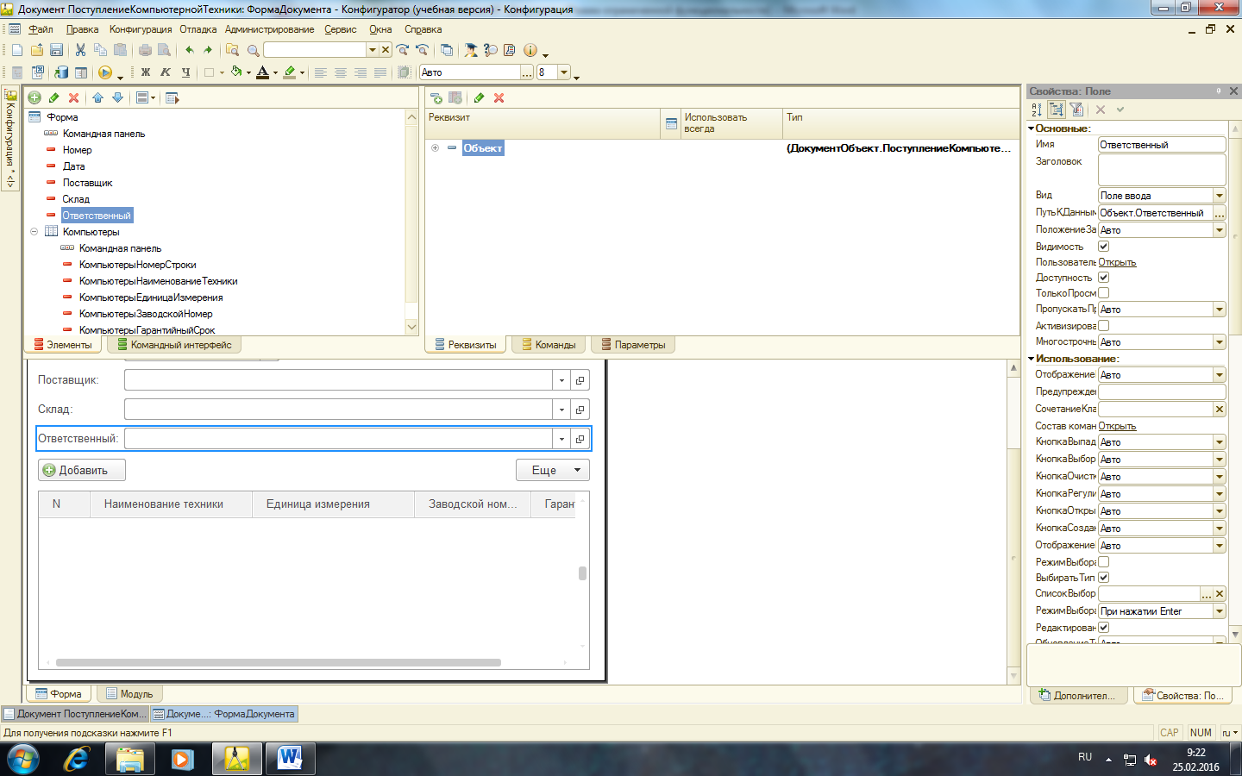

1. **САМОСТОЯТЕЛЬНО**: Добавьте документ «ПоступлениеПрограммногоОбеспечения». Реквизиты документа будут аналогичны документу «Поступление компьютерной техники». А вместо табличной части «Компьютеры» будет табличная часть «ПрограммноеОбеспечение» в реквизитами:

- НаименованиеПО, тип данных СправочникСсылка.КомпьютернаяТехникаИПО;

- РегистрационныйНомер, тип данных Строка, длина 30;

- СрокЛицензии, тип данных Дата;

- КоличествоЛицензий, тип данных Число.

1. Запустите программу на отладку создайте не менее 3-х документов каждого вида.
2. Создайте отчет и покажите результаты работы преподавателю.